財金公司協同30家金融機構(詳附表)提供「手機門號跨行轉帳服務」，將「手機號碼」綁定「銀行帳號」後，就可以用手機號碼取代難記的銀行帳號。操作方式如下：
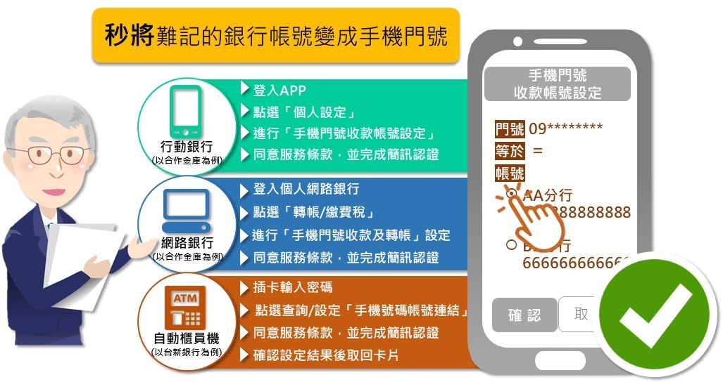
綁定

轉帳
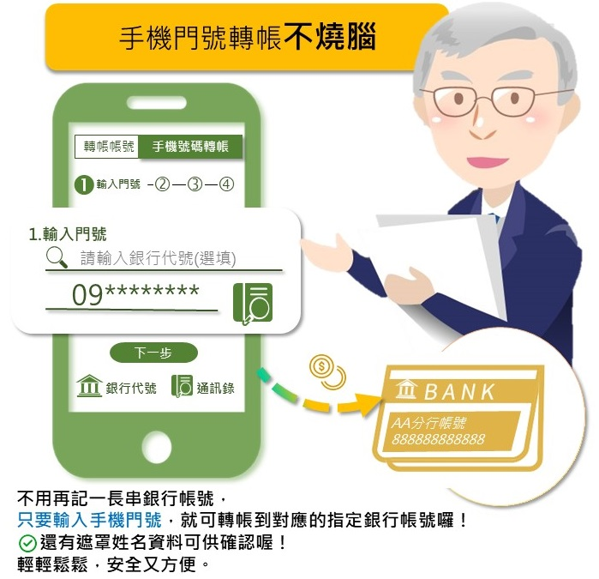
金融機構
代號 | 名稱
004 | 臺灣銀行
005 | 土地銀行
006 | 合作金庫
007 | 第一銀行
008 | 華南銀行
009 | 彰化銀行
011 | 上海銀行
012 | 台北富邦
013 | 國泰世華
016 | 高雄銀行
017 | 兆豐銀行
050 | 臺灣企銀
053 | 台中銀行
054 | 京城銀行
108 | 陽信銀行
130 | 新竹一信
146 | 台中二信
147 | 三信銀行
204 | 高雄三信
216 | 花蓮二信
600 | 農金資訊
700 | 中華郵政
803 | 聯邦銀行
805 | 遠東銀行
806 | 元大銀行
807 | 永豐銀行
808 | 玉山銀行
809 | 凱基銀行
812 | 台新銀行
952 | 南農中心
附表 「手機門號跨行轉帳服務」金融機構一覽表

※手機門號轉帳服務請洽詢各往來金融機構。

